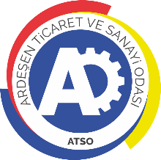 | ARDEŞEN TİCARET VE SANAYİ ODASI  E-GAZETESİ | Ay-Yıl | Nisan-2021
 | ARDEŞEN TİCARET VE SANAYİ ODASI  E-GAZETESİ | Yayın Tarihi | 03.05.2021
 | ARDEŞEN TİCARET VE SANAYİ ODASI  E-GAZETESİ | Sayı | 19
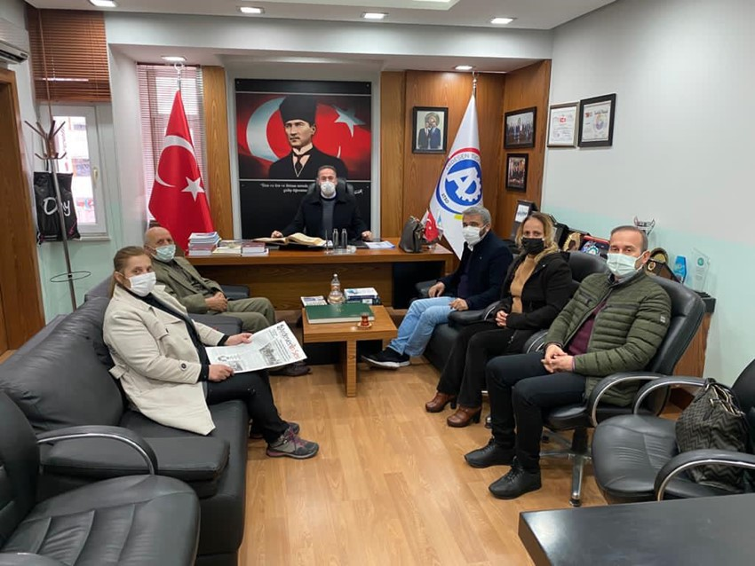
Artvin Kadın Girişimciler Kurulu İcra Komitesi Başkanı Hatice Nur Ersöz ve Hopa TSO Meclis Üyesi İsmet Başar'dan Odamıza Ziyaret
Artvinli TV sahibi, Artvin Kadın Girişimciler Kurulu İcra Komitesi Başkanı Hatice Nur Ersöz ve Artvin Post sahibi, Hopa TSO Meclis Üyesi İsmet Başar odamızı ziyaret ederek, Başkan İsmail Kuyumcu, Kadın Girişimciler Kurulu Başkanı Sevilay Yanılmaz, yaklaşık yarım asırdır ilçemizde hizmet vermekte olan Ardeşen’in Sesi Gazetesi kurucusu saygıdeğer büyüğümüz Av. Sedat Kahya ve oğlu SMMM Fatih Kahya ile bir araya geldi.
1 Nisan 2021 Perşembe günü gerçekleştirilen ziyaret sırasında, 25 Ocak 1973 tarihinden itibaren tam 48 yıldır aralıksız olarak yayın hayatını sürdürmekte olan Ardeşen’imizin ve bölgemizin güçlü sesi “Ardeşen’in Sesi Gazetesi” arşivleri incelendi. Gazetenin kuruluşundan bugüne kadar gerçekleştirilen çalışmalar ile ilgili bilgi veren kıymetli büyüğümüz, ilçemizin önemli değerlerinden Av. Sedat Kahya; “Yarım asra yakın devam eden bu başarının altında dürüst, tarafsız ve ilkeli haber anlayışı ile basın yayın ilkelerine bağlı kalmak yatmaktadır.” ifadelerini kullandı.
Av. Sedat Kahya ve Muhasebeci Fatih Kahya ile tanışmaktan duydukları memnuniyeti ifade eden kıymetli misafirlerimiz Hatice Nur Ersöz ve İsmet Başar, vermiş oldukları değerli bilgilerden ve paylaşmış oldukları gazete arşivlerinden dolayı kendilerine teşekkür etti. Ardeşen TSO olarak bizlerde Başkanımız İsmail Kuyumcu’nun daveti üzerine ziyarete teşrif eden ve bizleri onurlandıran Av. Sedat Kahya ve oğlu Muhasebeci Fatih Kahya’ya teşekkür ederiz.
Birlikte gerçekleştirilebilecek çalışmaların değerlendirildiği ziyaretin sonunda Başkan Kuyumcu; nazik ziyaretlerinden dolayı misafirlerimize teşekkür ederek, odamız tarafından hazırlanan “Gülümsemeyi Unutmayalım” kampanyasına ait görselleri kendilerine takdim etti.
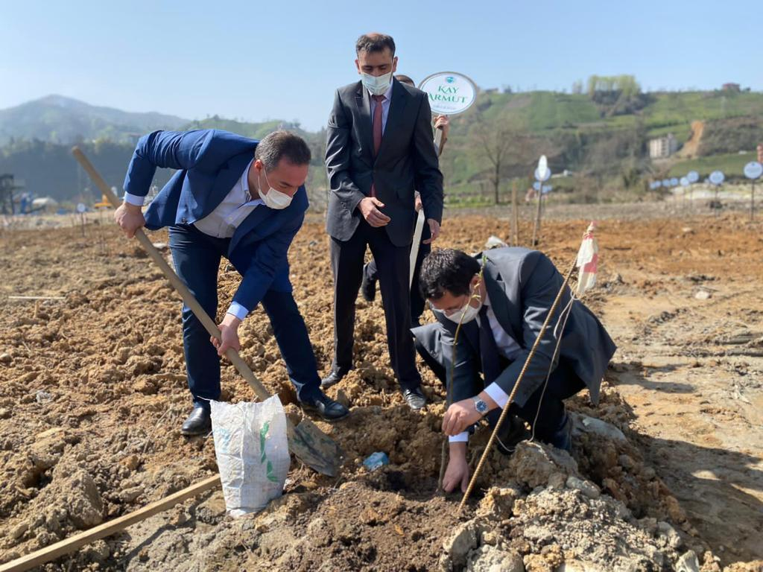Başkan Kuyumcu'dan İlçemiz Ardeşen ile Özdeşleşen Armut Fidan Dikim Organizasyonu'na Katılım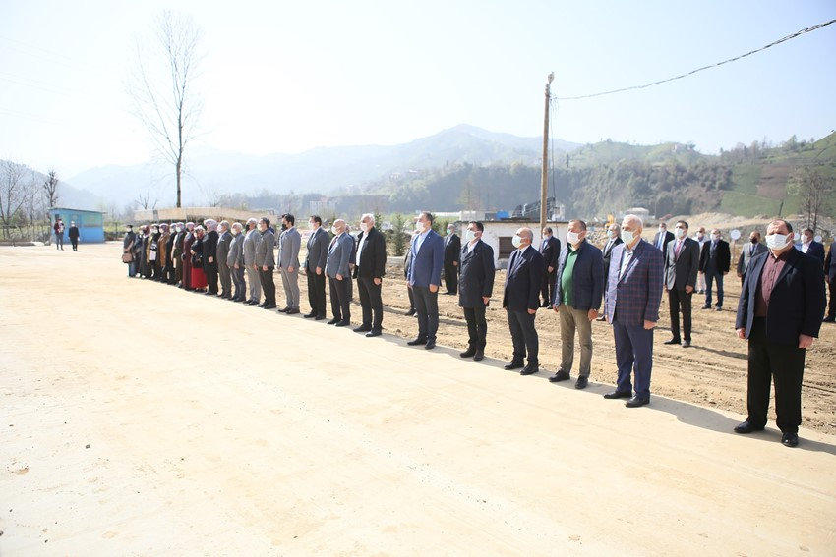
Ardeşen Ticaret ve Sanayi Odası Yönetim Kurulu Başkanı İsmail Kuyumcu, Belediyemiz ve Ziraat Odamız işbirliği ile oluşturulan gen havuzu sayesinde ilçemiz Ardeşen ile özdeşleşen armut çeşitlerinin koruma altına alındığı ve konu hakkında farkındalık oluşturmak adına düzenlenen fidan dikim programına katılım sağladı.
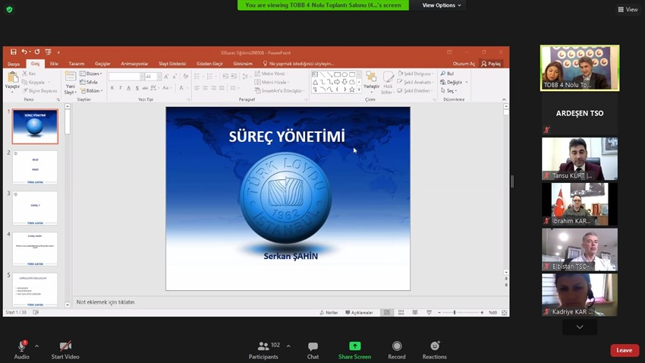8 Nisan 2021 Perşembe günü geçmişten günümüze “Armut” çeşitlerimizin koruma altına alındığı etkinlik sırasında, bölgemize has 90 çeşit olarak bilinen armut ırkının 36 cinsi toprakla buluşturuldu. Oluşturulan bu gen havuzu komşu ilçelerimiz ve vatandaşlarımızın hizmetinde olacak. Ardeşen TSO olarak, Belediyemize, Ziraat Odamıza ve bu anlamlı organizasyonun düzenlenmesinde emeği geçen tüm kurum, kuruluş ve vatandaşlarımıza teşekkürlerimizi sunuyoruz. İlçemize ve bölgemize hayırlı olsun.
Akreditasyon Sorumlusu İlker Oğuz Süreç ve Risk Yönetimi Eğitimi'ne Katılım Sağladı
Ardeşen Ticaret ve Sanayi Odası (Ardeşen TSO) Akreditasyon Sorumlusu İlker Oğuz, Türkiye Odalar ve Borsalar Birliği (TOBB) Akreditasyon Sistemi çalışmaları kapsamında, 8 Nisan 2021 Perşembe günü video konferans yöntemi ile gerçekleştirilen "Süreç ve Risk Yönetimi Eğitimi'ne" katılım sağladı.
Akreditasyon Sisteminin amacı, Türk Oda/Borsa Sisteminin; Oda/Borsalarımız arasında kalite bilincinin yerleştirilmesi, Oda/Borsa Sistemimizin iş dünyası nezdinde saygınlığının ve hizmet türlerinin artırılması, hizmet kalitelerinin iyileştirilmesi, Oda/Borsa Sistemlerinin birbirine yakınlaşmanın sağlanması suretiyle Avrupa Oda/Borsa Sistemine uyumunun sağlanmasıdır.
Odamız 2020 yılının Ocak ayında gerçekleştirilen Akreditasyon Belgelendirme Denetimi’ nde başarılı olarak, akredite oda olmuştur.
Akademik Danışmanımız Prof. Dr. Alaattin Kızıltan'dan Odamıza Ziyaret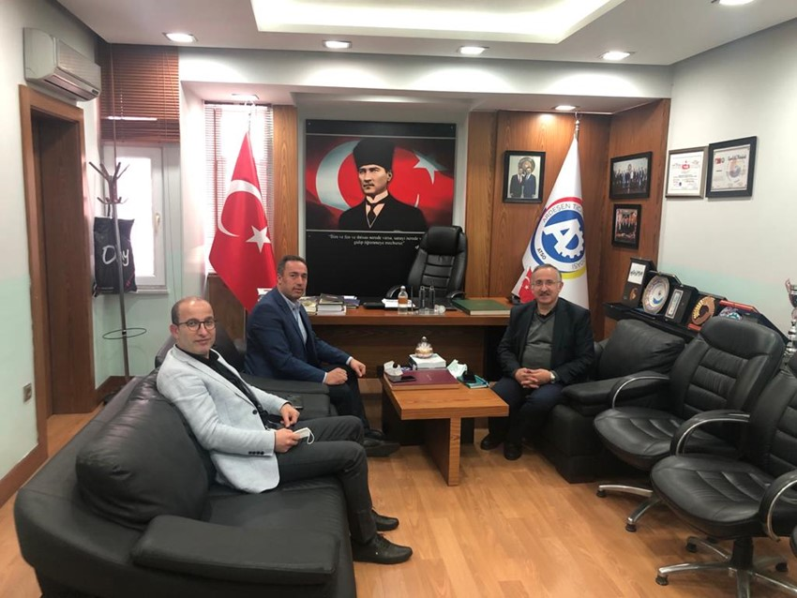
R.T.E. Üniv. İktisadi ve İdari Bilimler Fakültesi Dekanı ve Rize Oda-Borsa Akademik Danışmanımız Prof. Dr. Alaattin Kızıltan odamızı ziyaret ederek, Yönetim Kurulu Üyelerimiz İsmail Kuyumcu ve Ali Tektaş ile bir araya geldi.
8 Nisan 2021 Perşembe günü gerçekleştirilen ziyaret sırasında, coğrafi işaret alınabilecek ürünler, pandemi süreci içerisindeki KOBİ’lerimizin genel durumu, işletmelerimizin üniversitemizden beklentileri ve gerçekleştirilebilecek diğer çalışmalar ile ilgili istişare yapıldı.
Ardeşen TSO olarak, nazik ziyaretlerinden ve değerli fikirlerinden dolayı Akademik Danışmanımız Prof. Dr. Alaattin Kızıltan’a teşekkür eder, çalışmalarında başarılar dileriz.

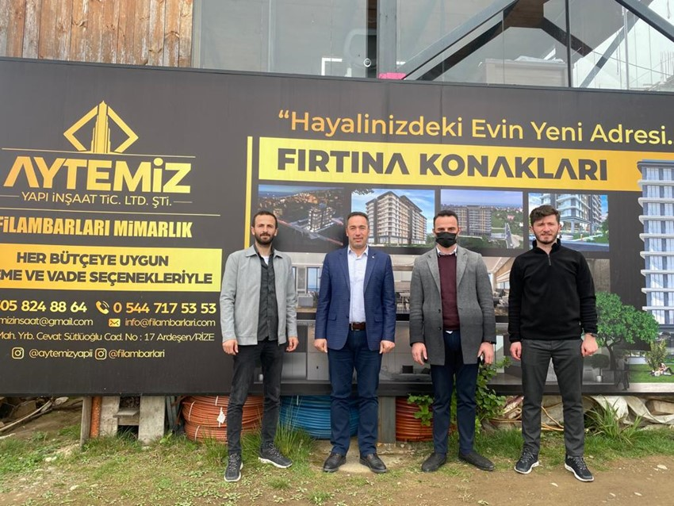
Yönetim Kurulu Başkanı İsmail Kuyumcu ve Genç Girişimciler Kurulu Başkanı Murat Gül’den Üyemiz Aytemiz İnşaat'a Ziyaret

Ardeşen TSO Yönetim Kurulu Başkanı İsmail Kuyumcu, Genç Girişimciler Kurulu Başkanı Murat Gül ile birlikte üyemiz Aytemiz İnşaat yetkilisi Murat Aytemiz’i Düz Mahalle’de yapmış olduğu inşaatın şantiyesinde ziyaret ederek, hayırlı olsun dileklerinde bulundu.

Halk Bankası Bölge Koordinatörü Ömür Batur'dan Odamıza Ziyaret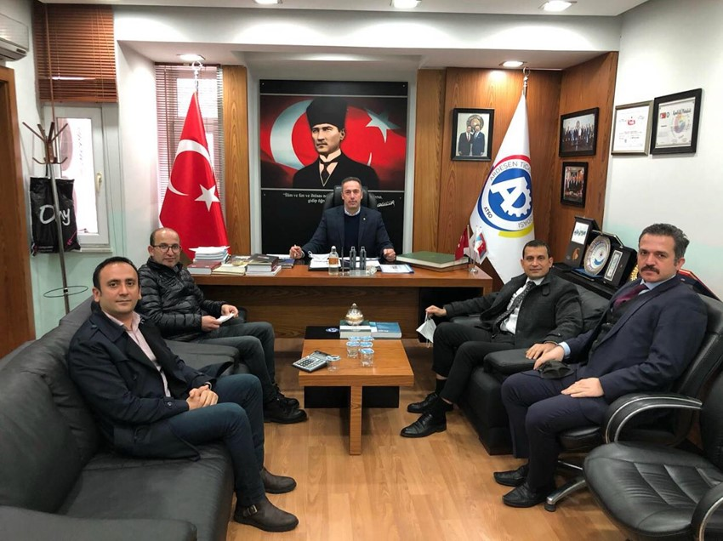
Halk Bankası Bölge Koordinatörü Ömür Batur, Bölge Müdür Yardımcısı Davut Ali Suiçmez ve Halk Bankası Ardeşen Şubesi Yönetmen Yardımcısı Yusuf Ziya Kaya, odamızı ziyaret ederek, Başkan İsmail Kuyumcu ve Yönetim Kurulu Üyesi Ali Tektaş ile bir araya geldi.
9 Nisan 2021 Cuma günü gerçekleştirilen ziyaret sırasında, ülkenin ve bölgenin içinde bulunduğu ekonomik ve mali durum, döviz kurlarında ki dalgalanma, faiz hareketleri, paraf kredi kartı tedarik zinciri finansmanı protokolü ve güncel konular üzerine sohbet edildi, fikir alışverişinde bulunuldu. Buna ek olarak, üyelerimizin ve ilçe esnafımızın yararlanabileceği desteklemeler ve krediler ile bilgi alındı.
Ardeşen TSO olarak, nazik ziyaretlerinden ve değerli fikirlerinden dolayı misafirlerimize teşekkür eder, çalışmalarında başarılar dileriz.

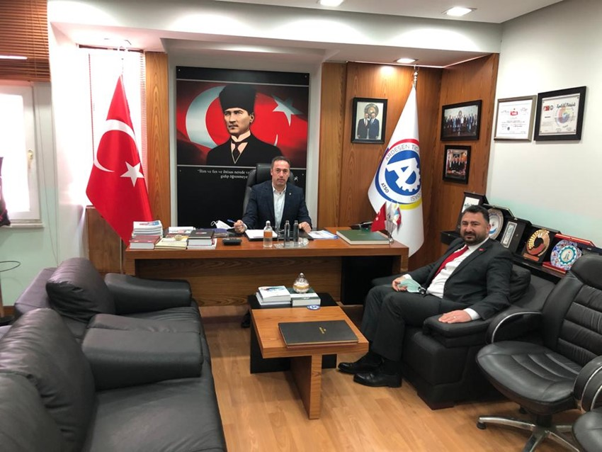Odamız ve Belediyemiz İşbirliğinde Coğrafi İşaretli Ürünler Toplantısı
Ardeşen Ticaret ve Sanayi Odası ve Belediyemiz işbirliğinde “tescilli coğrafi işaretler” ile ilgili konuları değerlendirmek üzere bir görüşme gerçekleştirildi.
14 Nisan 2021 Çarşamba günü gerçekleştirilen görüşmede, ilçemizin yüzyıllarca süregelen zengin mutfak ve sanat kültürünün korunmasını ve gelecek nesillere aktarılmasını sağlamak, ulusal ve uluslararası alanda yerel ve doğal ürünlerimizin tanıtımı yapmak üzere gerçekleştirilecek “tescilli coğrafi işaretler” projesi üzerine fikir alışverişinde bulunuldu. Buna ek olarak, coğrafi işaret alınabilecek ürünlerimiz ve konu ile ilgili izlenecek yol haritası hakkında bilgi alışverişinde bulunuldu.
Ardeşen TSO olarak, Belediyemize konu ile ilgili desteklerinden dolayı teşekkür ederiz.

Odamızdan 23 Nisan Ulusal Egemenlik ve Çocuk Bayramı Kutlama Mesajı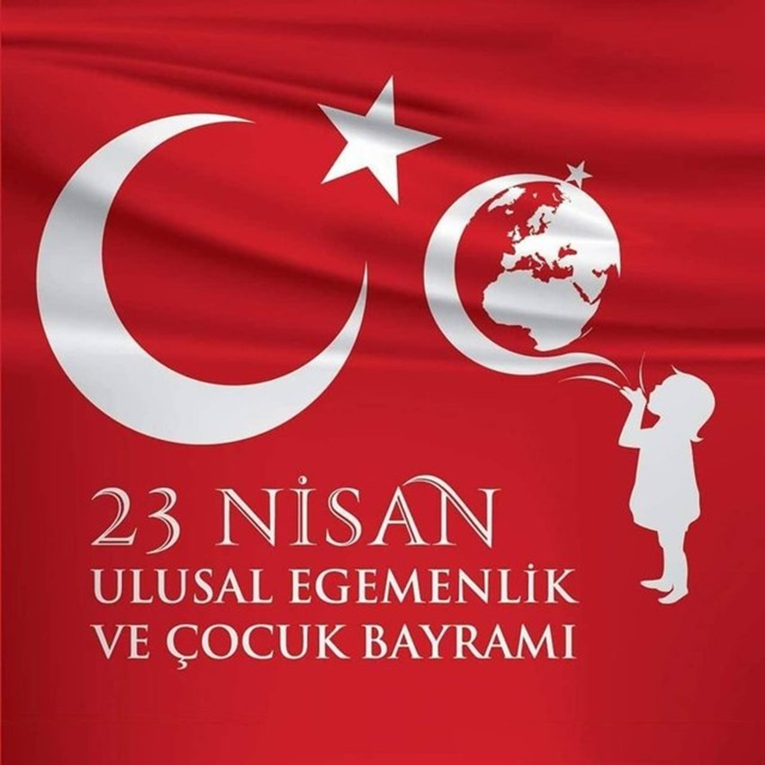

İnanıyoruz ki yarınlarımızı temsil eden çocuklarımız geçmişten aldıkları güçle, geleceği şekillendirecek, müreffeh bir Türkiye' nin barış içinde bir dünyanın kurulmasında önemli roller üstleneceklerdir.
Bu duygularla siz çocuklarımıza armağan edilen ve milli iradenin her şeyin önünde olduğunun ifade edildiği bu anlamlı günde, başta Cumhuriyetimizin ve Türkiye Büyük Millet Meclisimizin kurucusu Mustafa Kemal Atatürk'ü, silah arkadaşlarını, aziz şehit ve gazilerimizi minnet ve şükranla anıyor, dünyanın bütün çocuklarına barış, huzur, mutluluk ve sağlık getirmesi temennisiyle "23 Nisan Ulusal Egemenlik ve Çocuk Bayramı'nı" kutluyoruz.

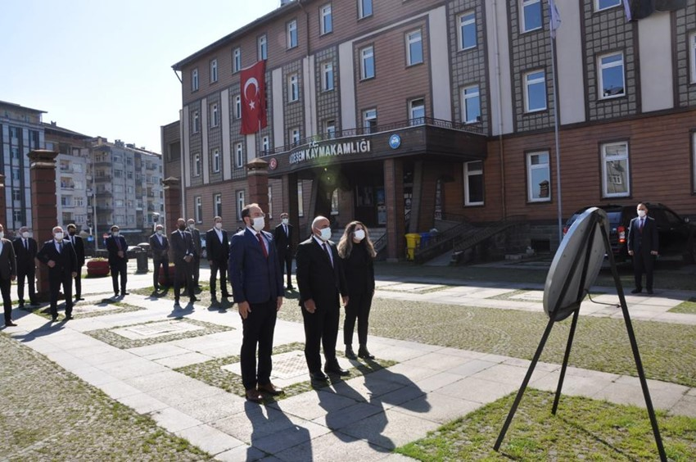
23 Nisan Ulusal Egemenlik ve Çocuk Bayramı Kutlama Töreni
23 Nisan Ulusal Egemenlik ve Çocuk Bayramı Ardeşen Kaymakamlığı önünde sosyal mesafe kurallarına dikkat edilerek kutlandı. Törene odamızı temsilen Yönetim Kurulu Başkanı İsmail Kuyumcu katılım sağladı.
Ardeşen Hükümet Konağı önünde gerçekleşen program çelenk sunumu ile başlayıp, Gazi Mustafa Kemal Atatürk, silah arkadaşları, aziz şehit ve gazilerimiz anısına yapılan saygı duruşu ve İstiklal Marşı'nın okunmasının ardından şanlı bayrağımızın göndere çekilmesiyle sona erdi.

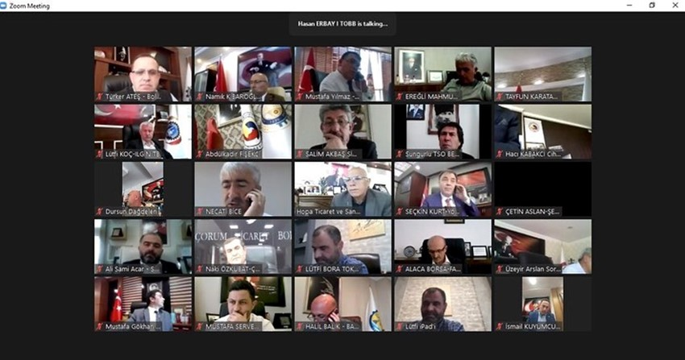
TOBB İç Anadolu ve Karadeniz Bölge Toplantısı Gerçekleştirildi
Ardeşen Ticaret ve Sanayi Odası Yönetim Kurulu Başkanı İsmail Kuyumcu, TOBB Başkanımız M.Rifat Hisarcıklıoğlu ve bölgede yer alan Oda/Borsa Yönetim Kurulu Başkanlarımızın katılımlarıyla 28 Nisan Çarşamba günü İç Anadolu ve Karadeniz Bölge Toplantısı video konferans yöntemiyle gerçekleştirilmiştir.
Pandemi sürecindeki işletmelerimizin durumu ve ekonominin değerlendirildiği toplantıda, Cumhurbaşkanımız Sn. R. Tayyip Erdoğan, ilgili bakanlıklara ve kamu kurumlarına iletilmek üzere sıkıntılar ve öneriler Oda/Borsa başkanlarımız tarafından üst kuruluşumuz TOBB’a iletildi.

